**PROGRES SIA BIG QUERY**

**PERTEMUAN TGL 8 NOVEMBER 2024**

Melanjutkan pertemuan tgl 1 November 2024

1. Jangan lupa untuk upload 3 file csv data milik Pak totok di dataset perusahaan, masukan file tersebut kedalam project. Kemudian langkah selanjutnya salin kode sql yang sudah diberikan dan disesuaikan dengan nama project dan dataset yang ada. Seperti tabel_penjualan, tabel_persediaan dan tabel_produksi di project novita123.

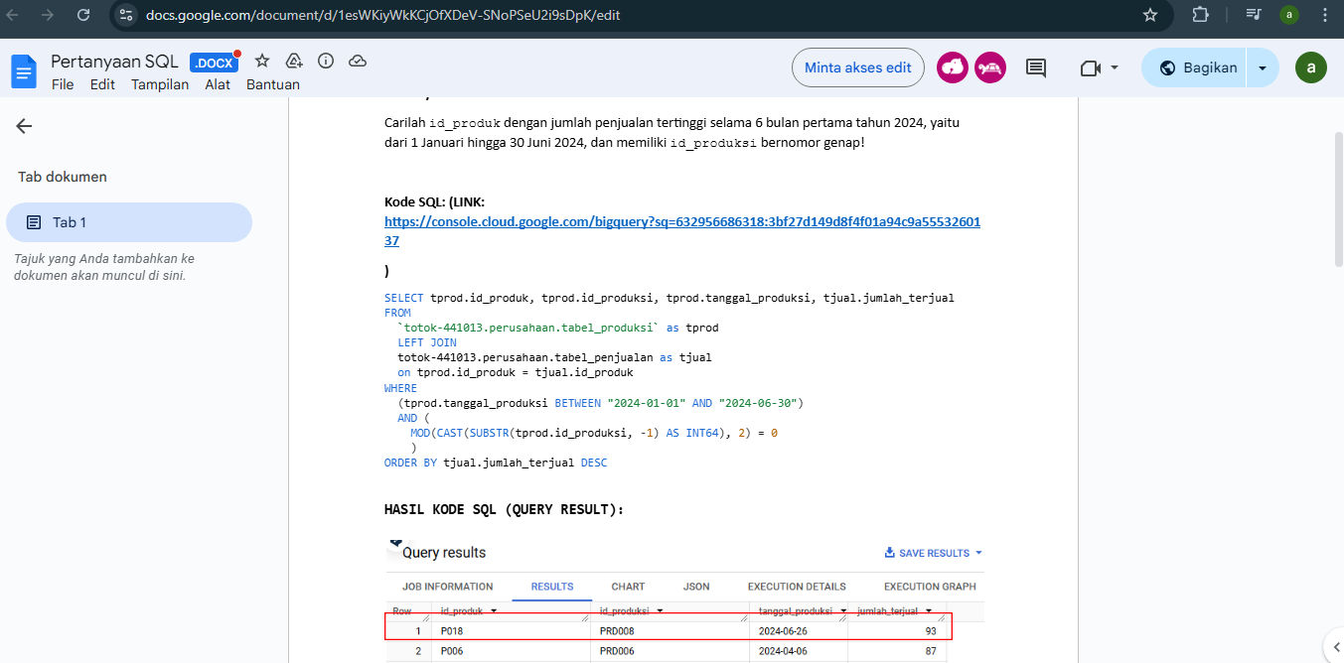

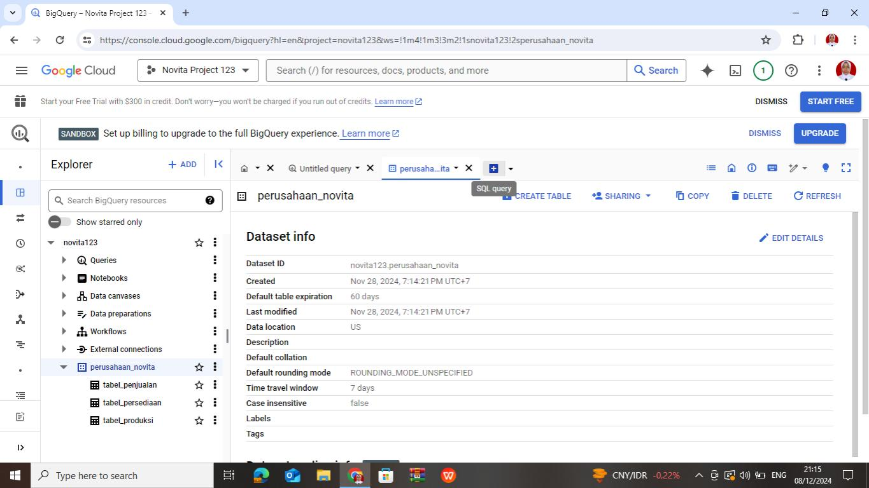

1. Setelah dimasukan semua datanya langkah selanjutnya adalah click tambah sql, kemudian run kode Sql tersebut hingga keluar result.

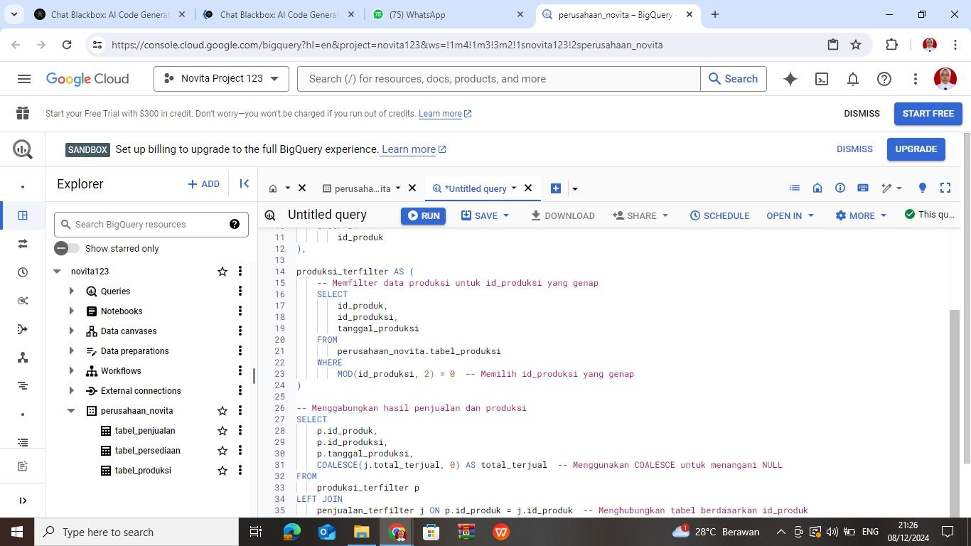

1. Setelah keluar result hasilnya, Langkah selanjutnya click Open in kemudian pilih looker studio

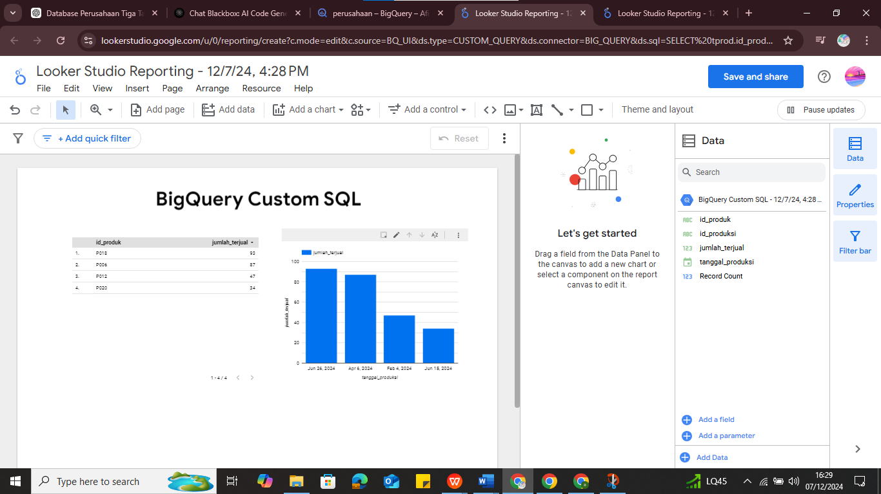

Note: Apabila data sql error, bisa perintahakn Chat GPT untuk memperbaiki kode SQL bigquery yang salah sampe mendapatkan sebuah solusi.